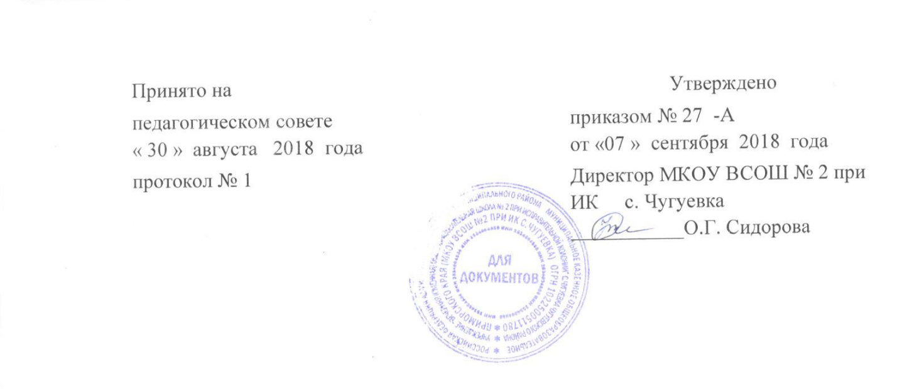Положение
о режиме занятий обучающихся
в муниципальном казённом общеобразовательном учреждении « Вечерняя (сменная) общеобразовательная школа № 2 при исправительной колонии» с. Чугуевка Чугуевского района Приморского края

1.Общие положения.
- Настоящие Положение о режиме занятий обучающихся в (далее - Положение) разработано в соответствии с Федеральным законом № 273-ФЗ от 29 декабря 2012 г. «Об образовании в Российской Федерации», Уставом муниципального казённого общеобразовательного учреждения «Вечерняя (сменная) общеобразовательная школа № 2 при исправительной колонии» с. Чугуевка Чугуевского района Приморского края (далее - МКОУ ВСОШ № 2 при ИК с. Чугуевка, школа), Приказом Министерства юстиции РФ и Министерства образования и науки РФ от 6 декабря 2016 г. № 274/1525 «Об утверждении Порядка организации получения начального общего, основного общего и среднего общего образования лицами, отбывающими наказание в виде лишения свободы», Законом Российской Федерации № 5473-1 от 21 июля 1993г. «Об учреждениях и органах, исполняющих уголовные наказания в виде лишения свободы» в ред. от 30 декабря 2012 г., Уголовно-исполнительный кодекс Российской Федерации.
- Настоящие Положение устанавливает учебный распорядок в Школе.

2. Режим занятий обучающихся

  - Образовательный процесс осуществляется в соответствии с годовым календарным графиком, в условиях пятидневной рабочей недели.
  - Учебно-воспитательный процесс осуществлять в односменном режиме.
  - Начало занятий в 9 часов 30 минут для учащихся всех классов.
  - Приход обучающихся в школу в 9 часов 20 минут. Продолжительность перемен - 05 мин. Окончание рабочего дня в 16 часов 00 минут.
  - Продолжительность учебного года:
34 недели:
- I четверть 8 недель.
- Каникулы 7 дней.
- II четверть 8 недель.
- Каникулы 14 дней
- III четверть 10 недель.
- Каникулы 7 дней.
- IV четверть 8 недель.
- Каникулы по 31 августа текущего года.

  - Расписание звонков на уроки:

№ урока | время
1 | 9³⁰ – 10¹⁰
перемена | 10¹⁰- 10¹⁵
2 | 10¹⁵– 10⁵⁵
перемена | 10⁵⁵- 11⁰⁰
3 | 11⁰⁰- 11⁴⁰
перемена | 11⁴⁰- 11⁴⁵
4 | 11⁴⁵- 12²⁵
перемена | 12²⁵- 12³⁰
5 | 12³⁰- 13¹⁰
перемена | 13¹⁰- 13¹⁵
6 | 13¹⁵- 13⁵⁵
перемена | 13⁵⁵ – 14⁰⁰
7 | 14⁰⁰- 14⁴⁰
Перемена
Внеурочные занятия | С 15⁰⁰

7. Заключительные положения
- Настоящие Положение утверждается приказом директора школы.
- Действие настоящего Положения распространяется на всех обучающихся школы.
- Срок действия настоящего Положения до принятия нового.

